NARODSTREAM.RU. (Владимир Воробъев)

STM32.

STM Урок 17. HAL. ADC. Regular Channel. Interrupt.

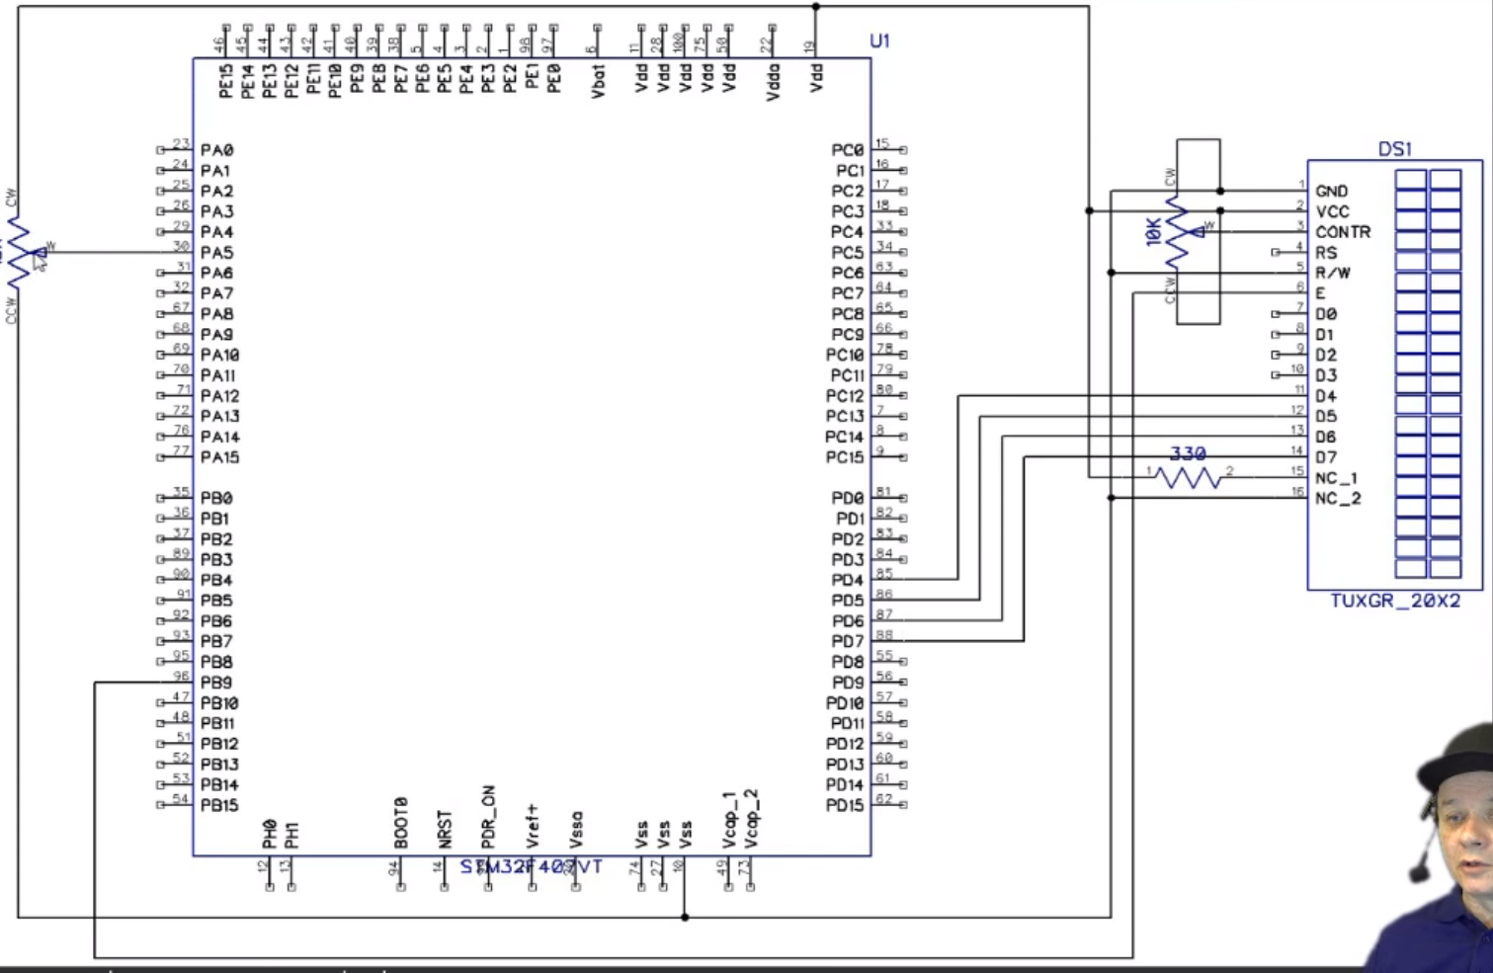

Nucleo.

Схема пинов.

